Indul a jelentkezés a Budapest Airport által támogatott zajvédelmi program újabb ütemére
Budapest X., XVII. és XVIII. kerületeinek, illetve Üllő újabb területeinek bevonásával folytatódik minden idők legnagyobb zajvédelmi programja, amelyet a Budapest Airport Szomszédjaiért Alapítvány 2022-ben, összesen 4000 ingatlan bevonásával indított el. A minden eddiginél több szolgáltatást kínáló program keretében a meghatározott területek ingatlantulajdonosai kérhetik az ingatlanok lakó- és pihenőhelyiségeiben található nyílászárók utólagos szigetelését vagy cseréjét, illetve a hálószobákba az alapítvány költségére szellőztetőberendezés telepítését. A most induló fázisra 2024. szeptember 30-ig jelentkezhetnek az érintett ingatlantulajdonosok, a kivitelezés pedig ezt követően kezdődik. A program első három fázisában eddig 1000 ingatlantulajdonos élt a lehetőséggel.
Budapest X., XVII. és a XVIII. kerületeinek és Üllő újabb területeinek bevonásával folytatódik a Budapest Airport által támogatott zajvédelmi program. Annak érdekében, hogy a program és az újonnan bevonásra kerülő településrészek a lakók igényeihez igazodjanak, a Budapest Airport 2022 év elején részletes konzultációt kezdeményezett az érintett kerületek és települések polgármestereivel, amelynek keretében a felek megállapodtak a program részleteiről, tavaly pedig a vállalat tulajdonosai a támogatási keretösszeg kibővítése mellett döntöttek. A program harmadik fázisa a bővítésnek köszönhetően az eredeti tervek szerint, a korábbinál is szélesebb körben folytatódott 2023 novemberében. A zajvédelmi programra eddig jelentkezők száma mára már átlépte az 1000 ingatlantulajdonost.
A zajvédelmi program 3 éven keresztül, több ütemben valósul meg, azzal a kiemelt céllal, hogy a repülőtér közelében élők zajterhelése csökkenjen, az ingatlanok lakó- és pihenőhelyiségeiben található nyílászárók utólagos szigetelésének vagy cseréjének, illetve a hálószobákba ingyenesen kérhető szellőztetőberendezés telepítésének köszönhetően.
A program legújabb, negyedik fázisában érintett lakóingatlanok tulajdonosait a Budapest Airport Szomszédjaiért Alapítvány június folyamán levélben is tájékoztatja a program részleteiről és a jelentkezés menetéről. Az érdeklődők postai úton vagy elektronikusan is leadhatják jelentkezésüket, a zajvedelem.bud.hu weboldalon pedig további részleteket olvashatnak, illetve a gyakran felmerülő kérdésekre is választ kaphatnak.
A jelentkezések leadási határideje 2024. szeptember 30., a kivitelezési munkálatok pedig 2024 őszén kezdődnek. A programban minden ingatlantulajdonos részt vehet, akinek a kijelölt területen lakóingatlanja van, és a feltételeknek megfelel.
A program keretében kérhető szolgáltatások:
Pótlólagos ablakszigetelés:
A házak lakó- és pihenőhelyiségeinek nyílászáróira ingyenesen igényelhető 6 mm vastagságú plusz üvegtábla az ablak nyíló szárnyának belső felületére, ami akár 10 decibellel is csökkentheti a külső zajokat.
Ablakcsere:
10 évnél idősebb ablakok esetén a hálóhelyiségekben ingyenesen, egyéb lakóhelyiségekben (pl. nappali, amerikai konyhás nappali) költségmegosztással kérhető, 70%-os támogatással.
Redőnytok szigetelése:
Olyan ablakok esetében, ahol a redőny közvetlenül az ablak felett egy tokban található, a redőnytok hangszigetelése is ingyenesen igényelhető minden lakóhelyiségben.
Szellőztető berendezés:
A nyugodt alvás érdekében olyan hangszigetelt fali készülék is ingyenesen kérhető a hálószobákba, amely zárt ablak mellett is friss levegőt juttat kintről a hálószobába.
A Budapest Airport és a Budapest Airport Szomszédjaiért Alapítvány kiemelt figyelmet fordít a környéken élők életminőségére. A 2022 óta kibővített körben megvalósuló lakossági zajvédelmi program mellett az alapítvány, a repülőtér üzemeltetője támogatásával megkezdte több, repülőtér környéki iskola- és óvodaépület ablakszigetelését vagy ablakcseréjét is, az érintett önkormányzatokkal közösen kiválasztva az intézményeket. Az évek során a Budapest Airport XVII. kerületi iskolák felújítását 20 millió forinttal, egy XVIII. kerületi óvoda és közpark felújítását 15 millió forinttal támogatta, míg Vecsésen 25 millió forint értékben járult hozzá iskolai nyílászárócserékhez, egy üllői óvoda nyílászáróinak szigetelését pedig több mint 16 millió forinttal támogatta. A BUD a környezeti hatások további mérséklése érdekében mindenki számára hozzáférhető zajmonitor rendszert működtet, a mélyalvási időszakban üzemelő légitársaságok által fizetendő díjat pedig megemelte.
Sajtókapcsolat:
- kommunikacio@bud.hu
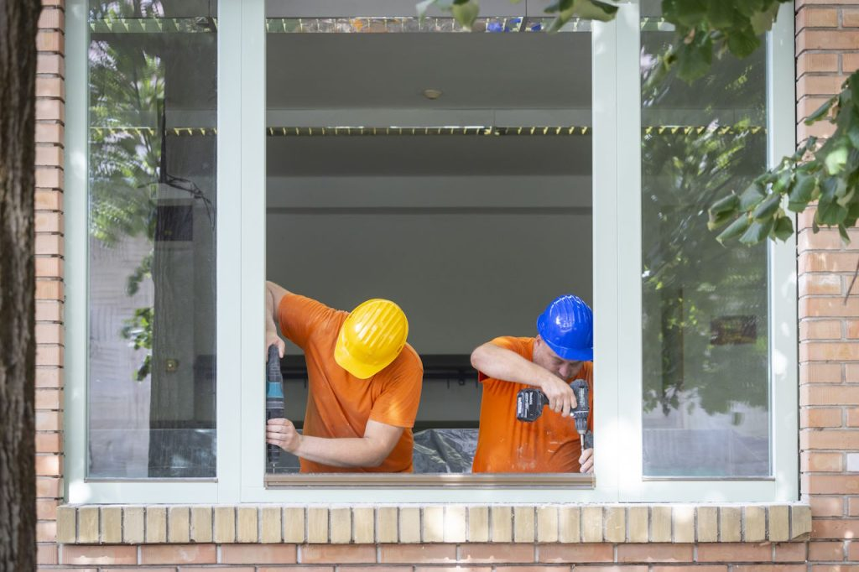 | © Budapest Airport
Eredeti tartalom: Budapest Airport
Továbbította: Helló Sajtó! Üzleti Sajtószolgálat
Ez a sajtóközlemény a következő linken érhető el:

